Карбалевич Инна Владимировна
Учитель математики МБОУ СОШ № 49 г. Мурманска
Урок в рамках изучения темы «Отрезок. Длина отрезка»
5 класс

Конспект урока: «Такая важная ломаная»

Тип урока: урок с элементами проектной работы.
Цели: систематизация и обобщение знаний учащихся по теме «Отрезок. Длина отрезка»
Задачи:
1. повторить понятия отрезок, длина отрезка, длина ломаной, а также отработать навыки измерения длины отрезка и ломаной.
2. Развивать: наблюдательность, находить практическое применение изучаемых свойствам математических фигур, развивать математическое мышление, умение анализировать сложившуюся учебную ситуацию; интерес к изучению математики, пропедевтика геометрии.
3. Воспитывать: умение работать в команде в группе, давать объективную оценку собственным и чужим результатам.

Оборудование: персональный компьютер (с установленной программой Smart Notebook 11), проектор, интерактивная доска, раздаточные листы, шаблон для шнуровки.

Ход урока.

- Орг. момент. Мотивация (3 мин.)
Учитель: Здравствуйте Ребята. На уроках математики вы уже познакомились с понятиями: прямая, отрезок и ломаная, научились измерять отрезки и находить длину ломаной. А как вы думаете, в повседневной жизни пригодятся ли эти понятия и умения?

Учитель: Вы абсолютно правы, в жизни нам приходиться проводить измерения. Приведите примеры измерения длин или расстояний, которые важны в повседневной жизни.

Ученик: Измерение роста, длины моста, пути, расстояния между городами, измерение куста ткани и т.д. (Каждый высказывает свое мнение.)

- Постановка целей и задач ( мин.)

Учитель: Итак, сегодня на уроке мы будем применять знания о ломаной для решения практических задач и докажем важность этих знаний в нашей жизни.
Поэтому тема нашего урока «Такая важная ломанная?». Обратите внимание, что в теме нашего урока стоит знак вопроса.
Так ли важна ломаная в нашей жизни? В ходе нашего урока мы должны найти ответ на этот вопрос.
А теперь начинаем работать.

- Устная работа (10 мин.)

Установите соответствие между названиями геометрических фигур и их изображениями.
Как называется эта фигура? Точка. Перетащила название сама.
А дальше помогите мне, пожалуйста, установить соответствие.
Один человек работает у доски

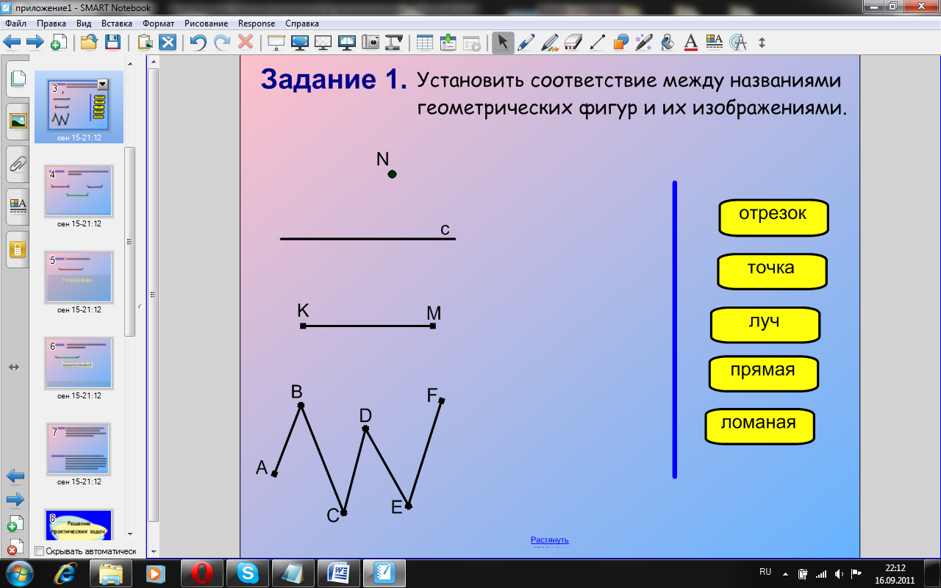

Обратите внимание на ломаную, это не простая фигура.
Назовите ее?
Назовите ее вершины?
Каких геометрических фигур можно составить ломаную? Из отрезков

Учитель: Молодцы!

Учитель: Ребята! У вас на столах лежат опорные конспекты, возьмите их и подпишите (фамилия и имя). Выполняем задание 1.

Задание 1: Постройте ломанную АВСD и измерьте ее длину.
Как называются отрезки составляющие ломанную.
Из скольких звеньев состоит ломаная, как найти ее длину.
Измерьте длину ломаной линейкой? Измерения производим в милиметрах

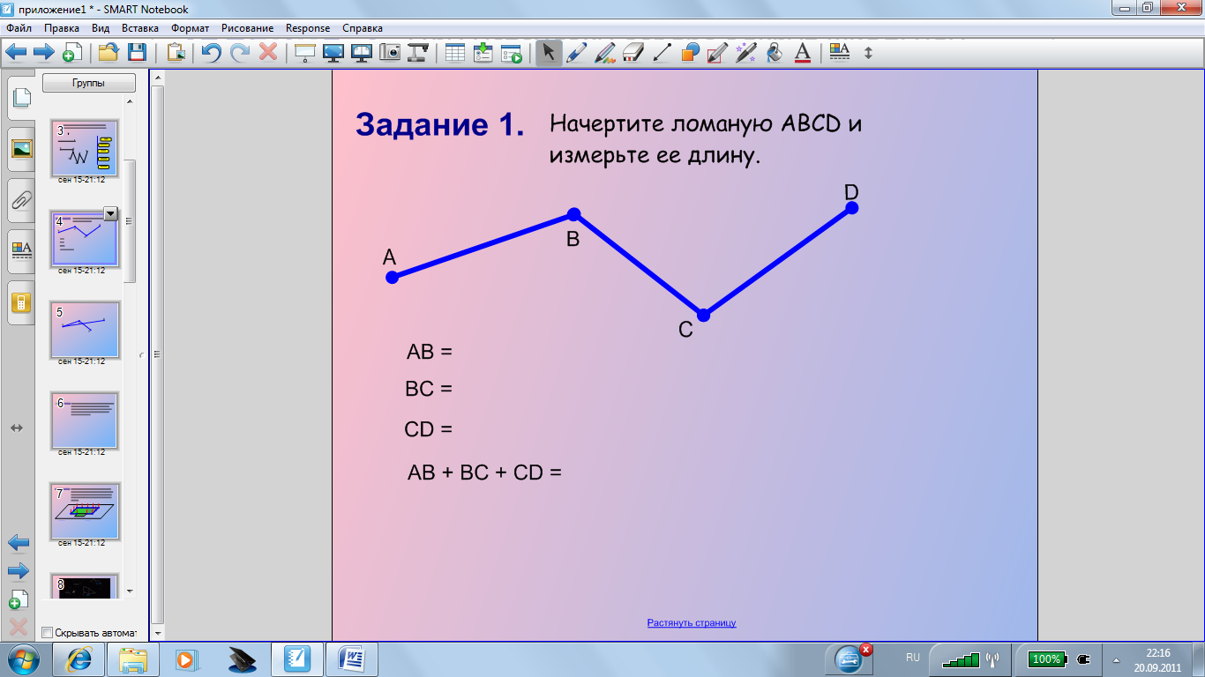

Учитель: Таким образом, ребята, чтобы найти длину ломаной нужно сложить длины звеньев.

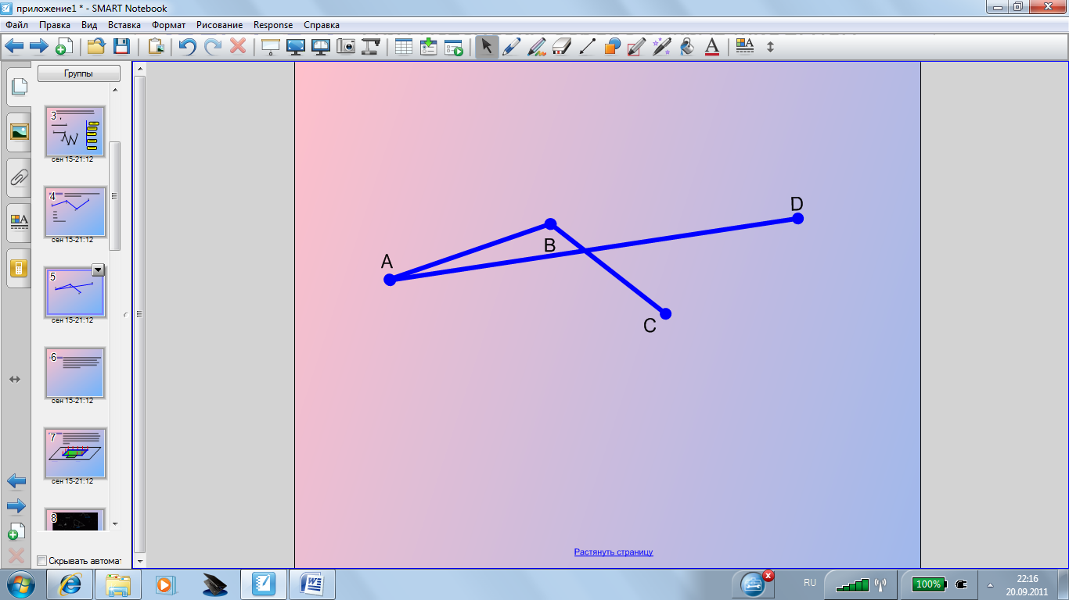
Посмотрите, ребята, а если начертить ломаную вот так (с пересекающимися звеньями)
Чем она отличается от предыдущей? Назовите ее? Скажите пожалуйста, как найти длину этой ломаной?

Ребята! С понятием ломаной и с самой ломаной мы встречаемся в жизни. Вот, несколько примеров.

Задание 2: Электрик монтирует проводку длиной 13 м, хватит ли ему провода для того чтобы сделать ломаную из трех звеньев, длина, которых 3 м, 4 м и 5 м. А если длина провода будет 11 м. почему?
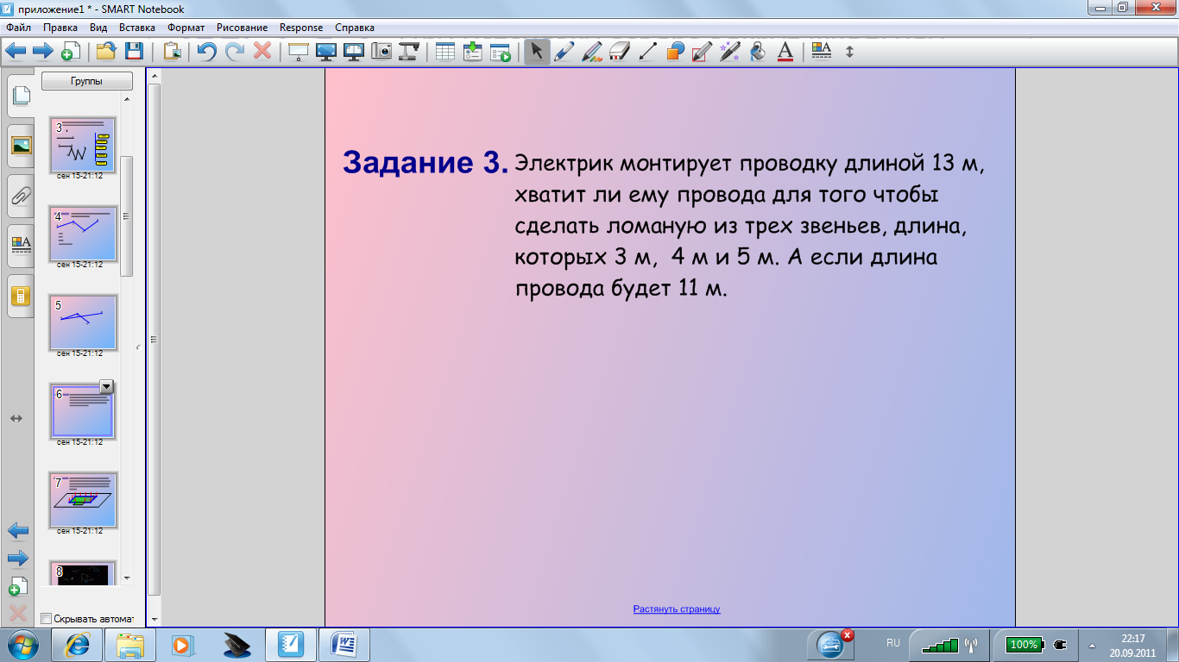

Задание 3: При установки забора вокруг школьной площадки рабочие поставили 11 столбов. Расстояние между соседними столбами равно 2 м. Какова длина получившегося забора?

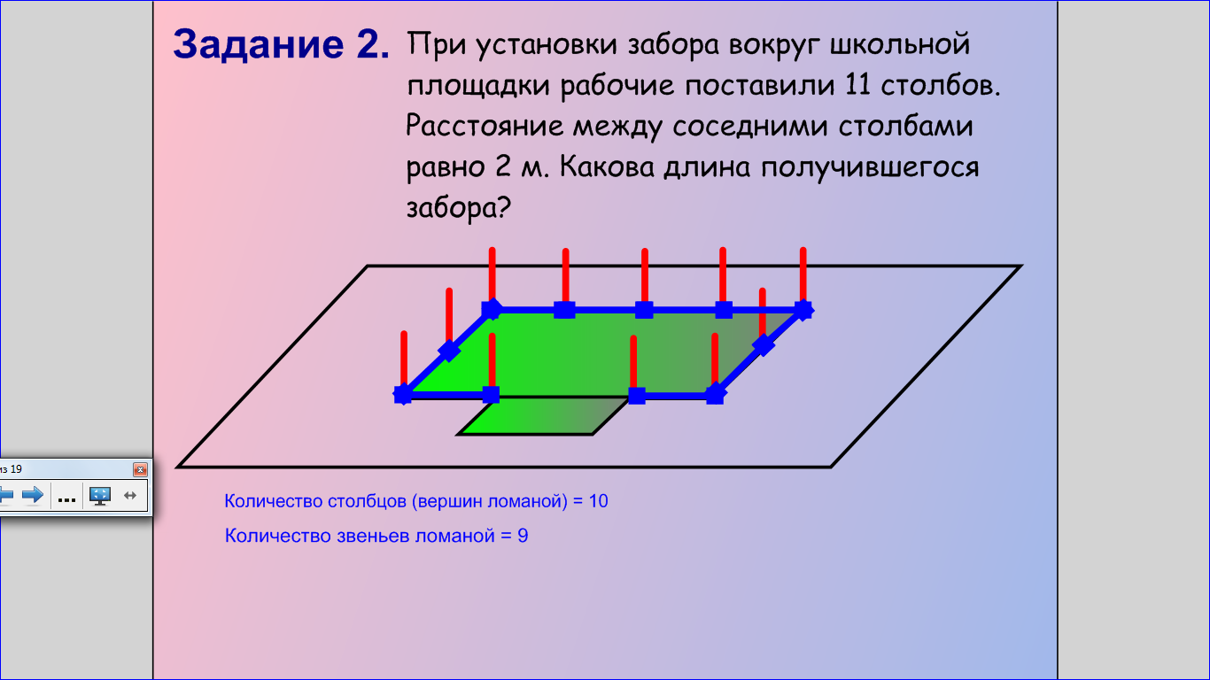

Учитель: Молодцы. А теперь, решив задачи, вы готовы к дальнейшей работе. Мы сейчас выполним практическую задачу.

5.Мини-проект: Какой вид шнуровки ботинок выгоден?(15 мин.)

Учитель: Интересный факт. Вы, наверное, даже не представляете, что для обычного ботинка с 6 парами дырочек математики предложили почти 2 ТРИЛЛИОНА разных способов шнуровки! Хочу представить вашему вниманию только несколько.

1 способ | 2 способ | 3 способ | 4 способ | 5 способ
Самый обычный способ, возможно, Ваши ботинки зашнурованы именно так. | Простота, в горизонтальных отрезках шнуровки снаружи и косых внутри. | Магазинная шнуровка. | Шнуровка бабочкой. | Военная шнуровка.
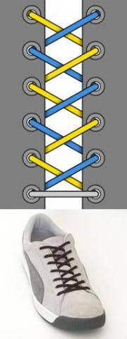 | 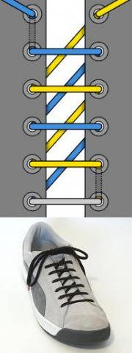 | 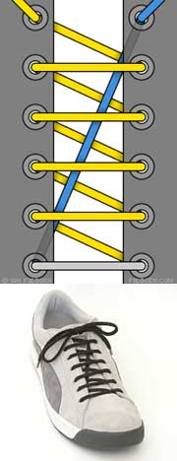 | 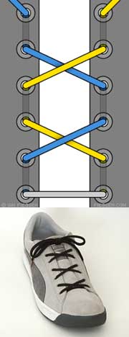 | 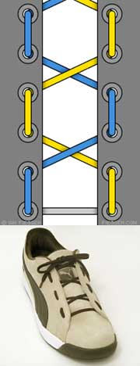

Учитель: Ребята, ведь очевидно, что чем длиннее шнурок, тем он дороже стоит. Если для того, чтобы зашнуровать ботинок требуется более длинный шнурок, то на него вы потратите больше денег. Как, по-вашему, для какого вида шнуровки, представленных на рисунке, используют самый короткий шнурок?

Ученик: 1 способ…2 способ и т.д...

Учитель: Давайте мы это проверим! Поставим перед собой цель, выяснить «В каком из способов шнуровки самый короткий шнурок?».

Объяснение задания:

На доске:
- Прочитайте задание.
- Начертите ломаные, заданных шнуровок.
- Найдите длины ломаных. Сравните их.
- Зашнуруйте образец.

Учитель: Итак:
- У вас в опорном конспекте задание!
- Ниже на листах – заготовка, в которой вы начертите ломаную, используя ваш вид шнуровки.
- Измерьте отрезки и вычислите длину ломаной.
- Задача у каждой парты одна - найти длины двух ломаных и сравнить их, тем самым вы выберете более выгодный вид шнуровки.
- Затем, зашнуруйте этим способом образец.

Учитель: Перед выполнением задания, обратите ваше внимание на доску. На доске один из примеров шнуровки и построенная по этому образцу ломанная.

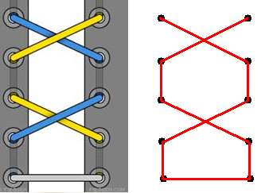

Внимание, каждое звено ломаной отражает шнурок.

Ученики выполняют практическую работу.

Обсуждение результатов практической работы.

Учитель: Ребята все закончили? Закончили. Но в начале практической работы вы получили задание зашнуровать образец, более выгодной шнуровкой. Покажите мне ваши образцы
Я вижу, у всех один вид шнуровки. Первый.

Учитель: Первый ряд сравнивал 1 и 2 виды шнуровки. Какой результат у вас получился? Слушаю… (несколько человек). Назовите длины? Молодцы!

Учитель: Ребята, ваши результаты немного отличаются, потому что в процессе работы, могли быть допущены измерительные неточности. А вот, если ответ совершенно другой, то это значит, что вы допустили вычислительную ошибку.

Учитель: Второй ряд сравнивал 1 и 3 вид. Какой результат у вас получился? Слушаю… (несколько человек). Назовите длины? Молодцы.

Учитель: Третий ряд сравнивал 1 и 5 вид. Какой результат у вас получился? Слушаю… (несколько человек). Назовите длины? Молодцы.

Учитель: Итак, ребята, мы с вами нашли самый выгодный способ шнуровки ботинок и в этом нам помогли знания о ломаной.

Дополнительные задания
На аллее растут сосны и березы, так что между соседними соснами растет одна береза. Расстояние между любыми двумя деревьями равно 3 м. Найдите расстояние между пятой сосной и четырнадцатой березой. (27 м)

Учитель: Мы хорошо поработали и немного устали, поэтому давайте проведем физкультминутку.

V.Физкультминутка:

Учитель читает стишок и делает упражнения: .
Раз – поднялись, потянулись;
Два – согнулись, разогнулись;
Три – в ладоши три хлопка, головою три кивка;
На четыре – руки шире;
Пять – руками помахать;
Шесть – на место сесть опять.

Учитель: Садитесь, пожалуйста! Ребята, давайте подумаем и приведем примеры, где еще применяются знания о ломаной, а возможно и сама ломаная? ….
Ученик: путь, график измерения температур, кардиограммы, хорошо. Молодцы.

А вот, еще задача:

4.Решение задач. (8 мин.)

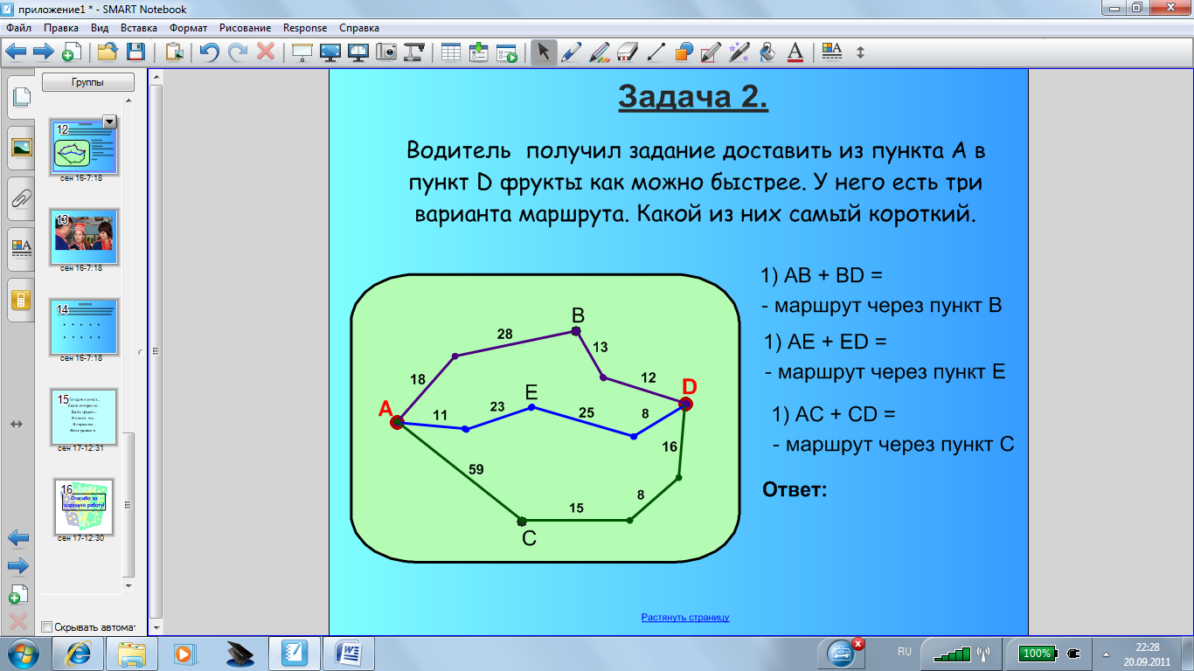
- Водитель получил задание доставить из пункта А в пункт D теплую выпечку на завтрак школьникам. У него есть три варианта маршрута. Какой из них самый короткий.

Ответы: самый короткий маршрут через пункт Е.
1) 71
2) 67
3) 98

Учитель: Ребята, но ведь немало еще таких задач, которые окружают вас каждый день. Утро вы идет от дома до школы, ведь ваш путь можно изобразить в виде ломаной, длину которой можно найти. А вы уверенны, что это самый короткий путь в школу? Подумайте над этим дома, и возможно вы сможете составить схему маршрута в школу, таким образом, что он будет самым коротким. Но не забывайте, что он должен быть в первую очередь безопасным.

Учитель: Внимание на экран.
Какая красота! Ребята, скажите, пожалуйста, почему созвездия именно так названы?
Люди соединяют звезды ломаной и получают фигуру. Оказывается и здесь нужна ломаная.
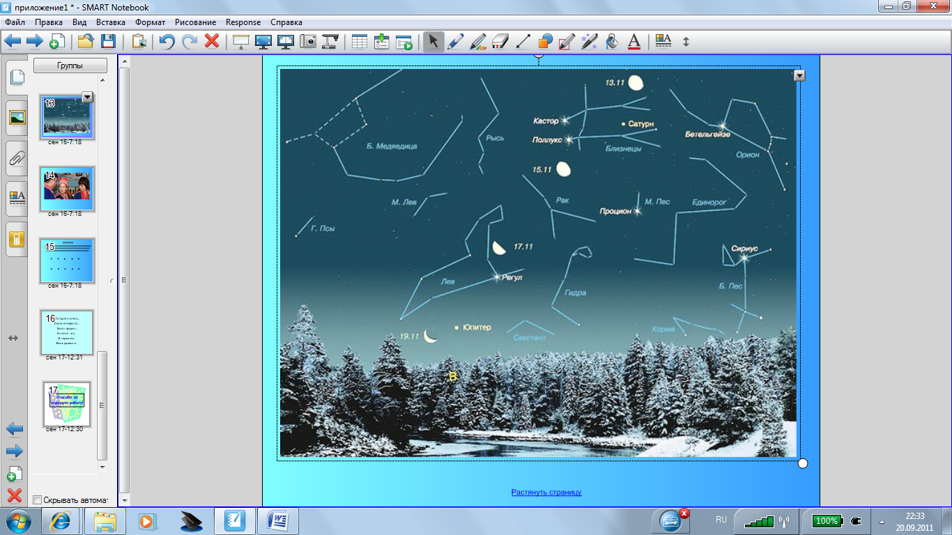
Учитель: Еще одно из применений ломаной – это орнамент. Орнамент часто используют при украшении на национальных костюмах. Хочу показать орнамент на национальных костюмах жителей Крайнего севера – саамов.
Задание:
Построить орнамент, соединив точки.
В опорных конспектах, у вас есть заготовка для этого задания.

- Подведение итогов урока. (5 мин.)
Учитель: Ребята, у нас с вами был необычный урок, мы занимались проектной работой. Выскажите свое мнение, используя следующие начала ваших фраз:
- Сегодня я узнал …
- Было интересно…
- Я научился…
Ученики: - изображали отрезки, ломанные;
- измеряли и находили длины отрезков и ломанной;
- выбирали выгодный вид шнуровки. И т.д.

Учитель: Хорошо, спасибо за вашу открытость.
Ребята, в начале урока мы поставили знак вопроса в теме нашего урока. Так, Такая важная ломаная? Предлагаю заменить знак вопроса на восклицательный знак. Такая важная ломаная!

Учитель: Итак, мы с вами применили теоретические знания и умения при решении практических задач, приобрели первый опыт исследования. И конечно, нашли мы ответ на вопрос: «Какой вид шнуровки выгоден?».

- Домашнее задание.
- Составьте схему наиболее короткого и безопасного маршрута пути в школу.
- Построить орнамент.

Учитель: Вы все очень хорошо работали на уроке. Огромное спасибо за урок. До свидания.

